1 Şəxsiyyət vəsiqəsi üz hissə

2 Şəxsiyyət vəsiqəsi arxa hissə

3. Bakalavr diplomu

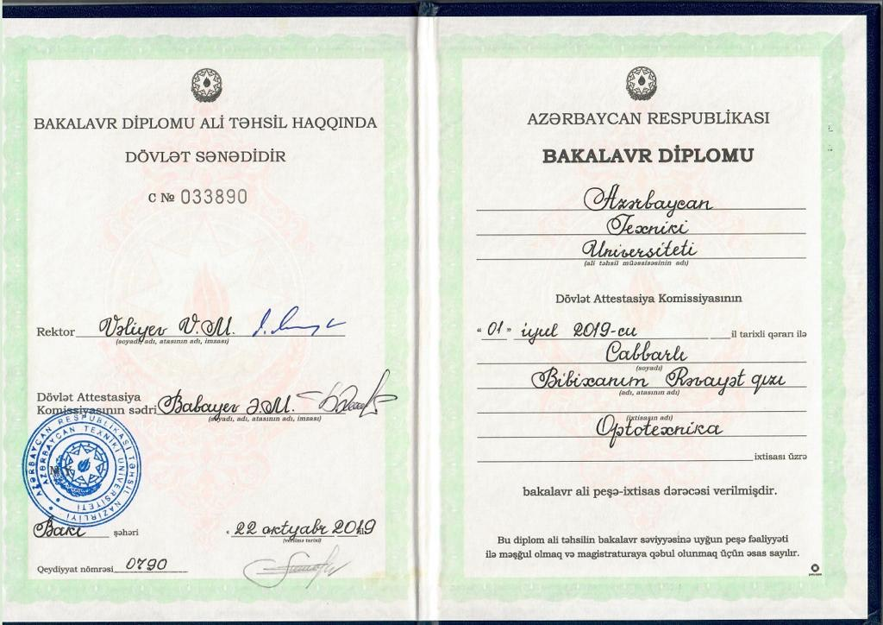

4. Magistr diplomu

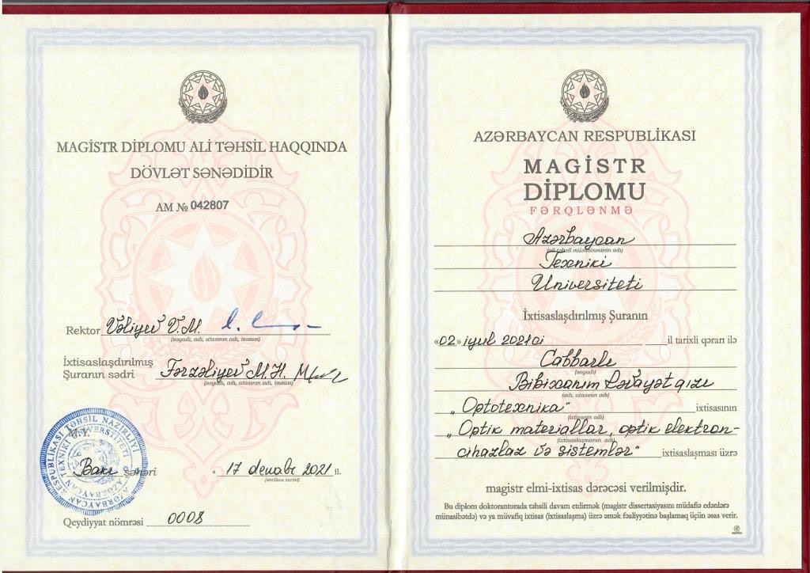

5. şəkil

